SIARAN PERS

Samsung Galaxy S26 FE Resmi Diumumkan, Ini Cara Daftar dan Dapat Potongan Harga Rp500 Ribu
Mulai hari ini, konsumen dapat langsung register untuk mengamankan Galaxy S26 FE, anggota terbaru seri Galaxy S, sekaligus menikmati berbagai keuntungan

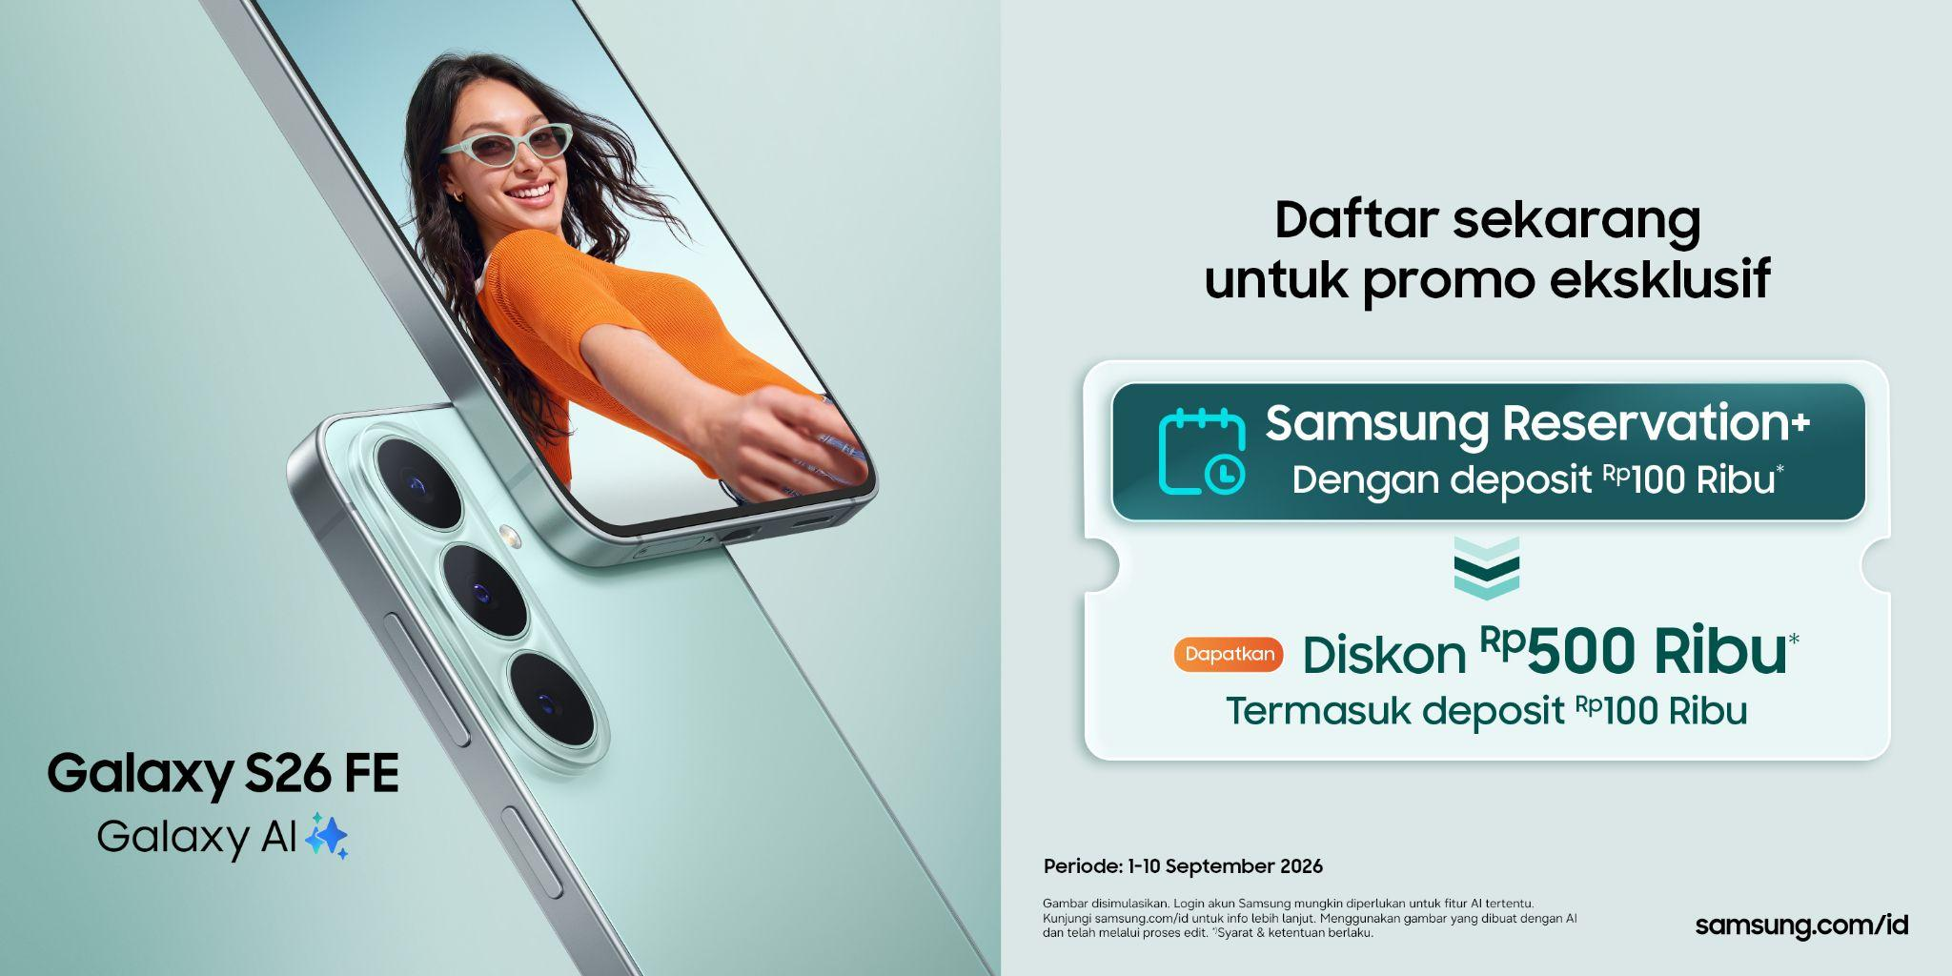

Jakarta, 1 September 2026 – Samsung Electronics Indonesia hari ini resmi mengumumkan kehadiran Galaxy S26 FE, anggota terbaru seri Galaxy S, di Indonesia. Untuk memberikan kemudahan dan keuntungan lebih kepada pengguna setia kami, Samsung Electronics Indonesia telah membuka Samsung Reservation+ di web resmi Samsung Indonesia untuk mengamankan unit Fan Edition terbarunya dan menikmati ragam benefit spesial.

"Kami melihat pengguna Galaxy S25 FE paling sering memotret dan merekam lewat kamera depan dibandingkan pengguna Galaxy S lainnya, yaitu sebanyak 53,8 persen digunakan untuk foto dan 21,3 persen untuk video. Mereka juga paling banyak memakai Photo Assist untuk mengedit foto. Pada Galaxy S26 FE, kini kami benamkan fitur Horizontal Lock dan My FanCam untuk merekam setiap momen penggunanya," ujar Ilham Indrawan, MX Product Marketing Senior Manager Samsung Electronics Indonesia. "Untuk kamu yang sudah menantikan Galaxy S26 FE, bisa langsung melakukan registrasi mulai tanggal 1 hingga 10 September. Cukup dengan Rp100.000, kamu langsung mendapatkan potongan harga senilai Rp500.000," tambahnya.

Tingginya aktivitas memotret, merekam, dan mengedit inilah yang mendasari hadirnya My FanCam di lini Fan Edition untuk pertama kalinya. Fitur yang sebelumnya diperkenalkan pada perangkat foldable Galaxy ini secara otomatis melacak orang yang dipilih dan menjaganya tetap berada di tengah frame, sehingga kreator dapat langsung menghasilkan konten yang siap dibagikan ke media sosial. Galaxy S26 FE juga menghadirkan Super Steady Video with Horizontal Lock, yang secara otomatis menjaga garis horizon tetap rata bahkan saat perangkat berputar 360 derajat. Kedua fitur ini belum tersedia pada Galaxy S25 FE.

Didukung One UI 9, Galaxy AI pada Galaxy S26 FE membantu pengguna menuntaskan berbagai urusan sehari-hari. Photo Assist, yang menjadi fitur Galaxy AI paling banyak digunakan pengguna Galaxy S25 FE dengan 11,05 persen, menyempurnakan foto melalui perintah bahasa sehari-hari. Audio Eraser mengurangi suara latar yang mengganggu dan kini mendukung aplikasi pihak ketiga seperti YouTube, Netflix, dan Instagram, sementara Document Scan memindai dan merapikan dokumen dalam satu langkah. Kemampuan agentic AI juga semakin luas lewat Now Brief yang kini dapat menghadirkan kartu buatan pengguna sendiri, Now Nudge yang memberi saran tepat waktu di berbagai aplikasi, serta Circle to Search dengan Google dan Gemini Live yang mengenali beberapa objek sekaligus dalam satu tampilan.

Galaxy S26 FE ditopang layar 6,7 inci dengan refresh rate hingga 120Hz dan kecerahan puncak 1.900 nit, baterai 4.900 mAh dengan pengisian daya 45W dan pengisian nirkabel 15W, serta dukungan hingga tujuh generasi pembaruan OS dan tujuh tahun pembaruan keamanan. Perpindahan dari perangkat lama juga semakin mudah lewat Smart Switch yang telah ditingkatkan.

Langsung daftarkan diri kamu di Samsung Reservation+, konsumen dapat mengamankan unit lebih awal sekaligus menikmati potongan harga senilai Rp500.000 hanya dengan menyimpan deposit sebesar Rp100.000 pada periode registrasi yaitu 1 hingga 10 September 2026. Galaxy S26 FE tersedia dalam tiga pilihan warna: Blueberry, Graphite, dan Pistachio.

Cara mendapatkan potongan harga Rp500.000 lewat Samsung Reservation+:

- Klik Samsung Reservation+, lalu pilih “Tambahkan ke troli” untuk membeli e-voucher Samsung Reservation” seharga Rp100 ribu pada tanggal 1–10 September 2026 di Samsung.com/id atau aplikasi Samsung Shop.
- Selesaikan pembayaran, dan kode e-voucher akan dikirimkan melalui email yang terdaftar, maksimal 24 jam setelah transaksi selesai.
- Gunakan kode e-voucher tersebut saat melakukan pembelian Galaxy S26 FE untuk mendapatkan tambahan potongan harga senilai Rp500 ribu.

Untuk informasi lebih lanjut dan pendaftaran Reservation+, kunjungi www.samsung.com/id.

-o0o-
Tentang Samsung Electronics Co., Ltd.
Samsung menginspirasi dunia dan membentuk masa depan dengan ide dan teknologi transformatif. Perusahaan ini mendefinisikan ulang dunia TV, digital signage, smartphone, wearables, tablet, elektronik rumah tangga dan sistem jaringan, juga memori, sistem LSI, dan foundry. Samsung juga memajukan teknologi pencitraan medis, solusi HVAC dan robotik, sembari mengembangkan produk-produk otomotif dan audio lewat Harman. Dengan ekosistem SmartThings, kolaborasi terbuka dengan para mitra, dan integrasi AI ke dalam portofolionya, Samsung menghadirkan pengalaman terhubung yang mulus dan cerdas. Untuk berita terkini, silakan kunjungi Samsung Newsroom di news.samsung.com.
Untuk keterangan lebih lanjut:
Fia Handayani  Public Relations Manager  Samsung Electronics Indonesia  Email: f.handayani@samsung.com | Binar Sekar Kinasih  Associate PR Manager  Senyata PR  Email: samsung@pr-teamsenyata.com

